


№16 декабрь 2019г.

Д
О
М
авайте
становим
гновение


Чародейкою Зимою И стоит он, околдован,
Околдован, лес стоит, Не мертвец и не живой -
И под снежной бахромою, Сном волшебным очарован,
Неподвижною, немою, Весь опутан, весь окован
Чудной жизнью он блестит. Лёгкой цепью пуховой...

Читайте! Спрашивайте!
Будьте любознательными и активными!
Официальный сайт: http://sosn-detdom.ucoz.ru/,
Контактный телефон: 8 (39131) 2-11-48, E-mail: sdet24@mail.ru,
Адрес: 662500 Красноярский край, г. Сосновоборск, ул. 9 Пятилетки, д.13 1

№16 декабрь 2019г.

Наши гости
В рамках реализации Образовательной программы КГКУ «Сосновоборский детский дом», социальное направление раздел «Семейное воспитание», в течение учебного года к нам приезжает научный руководитель, старший преподаватель КГПУ им В.П. Астафьева Озерец И.Г.
Совместно с преподавателями университета и студентами Ирина Георгиевна проводит цикл занятий по программе семейного воспитания с воспитанниками младшего, среднего, старшего школьного возраста, а также с педагогическим составом.
Ребятам очень понравилось общение со студентами. Каждый мог высказаться и рассказать о своей мечте, о себе. Для того, чтобы она точно исполнилась, ребятишки сделали самолетики, написали в них самые сокровенные мысли. Маша, Даша и Наташа, так звали гостей, с моста выпустили самолетики и отправили видео подтверждение. Во время встречи ребята играли в различные игры, а на прощание пожелали друг другу исполнения всех желаний.
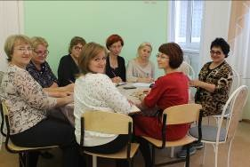
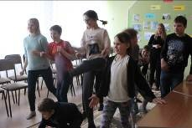

Где Шанс - там Мы!!!
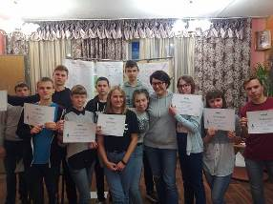
9 и 10 ноября в рамках сотрудничества КГКУ «Сосновоборский детский дом» и благотворительного фонда «Арифметика добра» состоялся выездной тренинг посвященный вопросам построения дальнейшей жизненной траектории и профессионального самоопределения воспитанников учреждений для детей сирот и детей, оставшихся без попечения родителей.
Под руководством педагога-психолога Кутявина Романа Владимировича в мероприятии приняли пятеро воспитанников нашего учреждения: Посух Максим, Грачева Ирма, Рубцова Оксана, Киселева Светлана, Челин Никита. На интересных занятиях ребята учились работать в команде, панировать свою деятельность, познавали секреты осознанного выбора своей будущей профессии. В завершении второго дня состоялась увлекательная квест-игра «Путь героя» в ходе которой ребята могли проявить себя, показать свои способности, проявить лидерские качества. После игры воспитанникам вручили сертификаты участников.
Педагогический состав и воспитанники КГКУ «Сосновоборский детский дом» выражают признательность организаторам программы за большой вклад в дело воспитания подрастающего поколения и приглашают к дальнейшему сотрудничеству. 2
№16 декабрь 2019г.

Финансовая грамотность
В рамках проекта «Повышение финансовой и правовой грамотности у воспитанников детских домов» 24 ноября прошла встреча наших воспитанников среднего и старшего возраста с представителем Красноярского краевого института повышения квалификации и профессиональной переподготовки работников образования Балаганским Иваном. На которой ребята обсуждали необходимость финансовой грамотности среди молодежи. Иван провел тестирование среди воспитанников с целью выявления их экономических знаний. Он отметил хорошую подготовку ребят и их дружелюбие. Иван встретился с воспитанниками 8 декабря еще раз и вручил им памятные сувениры и благодарственные письма. А самые активные и финансово грамотные получили Сертификаты и футболки.

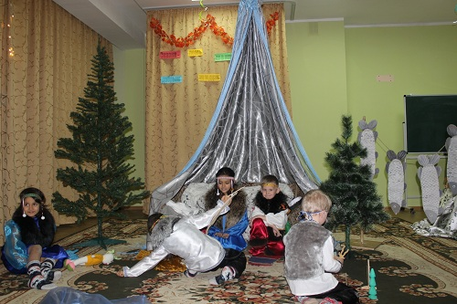
Театральная неделя
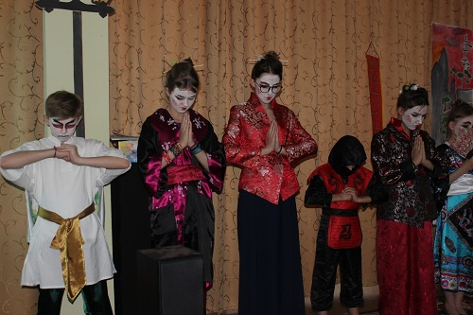
Указом Президента 2019 г. объявлен Годом театра. Наши воспитанники всегда с удовольствием принимают участие в театрализованных постановках, сценках, но часто в стороне остаются сотрудники. Мы решили исправить ситуацию и провести месячник театрализованной деятельности «Сказка – ложь, да в ней намек, добрым молодцам урок».
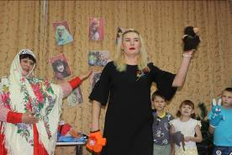
К нашей великой радости включились в работу не только воспитатели, но и младшие воспитатели. Совместно с детьми изготавливали костюмы, принимали участие в оформлении, продажи билетов. К слову сказать, билеты продавались за пословицы, отгадки на загадки про театр и даже в главных ролях участвовали.
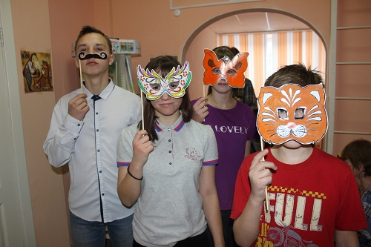
По Положению о театральной неделе в семьях проводились ознакомительные занятия о театре: разбирали театральные профессии, готовили реквизит для выставки, рисунки «Мой любимый сказочный герой», презентацию о своем театре.
Каждая семья выбрала свой вид театра: уличный (перфоманс), театр кукол Би – ба – бо, драматический спектакль и китайский теневой театр, во время которого зрители приняли участие в чайной церемонии. Конечно, было жюри, но не для того, чтобы оценить, у кого лучше спектакль прошел, а для того, чтобы выявить и отметить по номинациям наиболее интересные моменты.
Все огромные молодцы! Такие творческие, рукодельные придумщики!!
3
№16 декабрь 2019г.

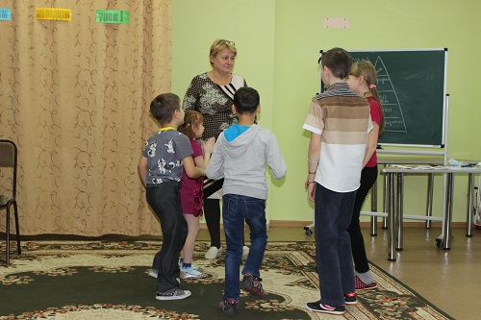
Неделя открытых занятий
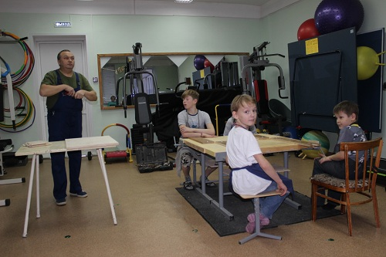
Закончилась Неделя открытых занятий педагогов, проходившая в учреждении с 19 по 28 ноября 2019 года. Основными целями Недели стали совершенствование профессионального мастерства, обмен опытом и апробация новых педагогических находок.
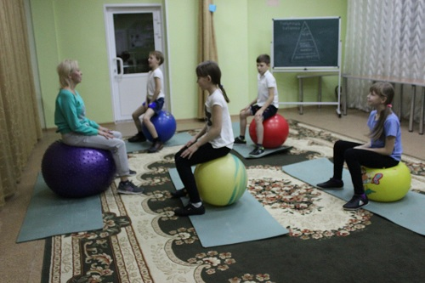
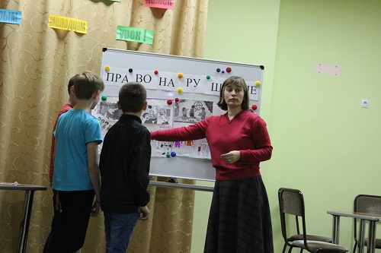
В рамках Недели педагогами были представлены 15 открытых занятий и мастер-классов, которые отразили различные направления деятельности с воспитанниками в рамках Образовательной программы учреждения. Подготовка к мастер-классам проходила в атмосфере творческого поиска и активного сотрудничества. Открытый показ и обсуждение проведенных занятий стали для педагогов не только возможностью представить свое мастерство, но и пополнить «копилку» интересных приемов и методов активизации познавательного интереса детей, мотивации их инициативности и самостоятельности.
Одним из положительных результатов Недели открытых занятий можно считать созданную атмосферу психологической комфортности для новых членов коллектива, которая дала им возможность раскрыться, достойно представить свое мастерство, услышать от коллег слова одобрения и поддержки.

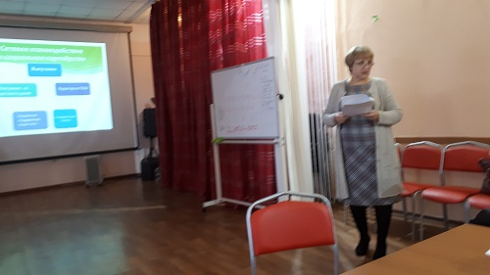
Форум «Актуальные проблемы наставничества и попечительства над воспитанниками детских домов центральной территории Красноярского края»
22.11.2019 на базе КГКУ «Емельяновский детский дом» прошел форум «Актуальные проблемы наставничества и попечительства над воспитанниками детских домов центральной территории Красноярского края» с целью увлечения количества наставников и попечителей из числа сотрудников профессиональных образовательных учреждений, детских домов, приемных родителей. Участниками данного форума стали руководители, заместители руководителей, специалисты краевых государственных казенных учреждений для детей сирот и детей, оставшихся без попечения родителей,
профессиональных образовательных учреждений, органов опеки и попечительств, 4
№16 декабрь 2019г.

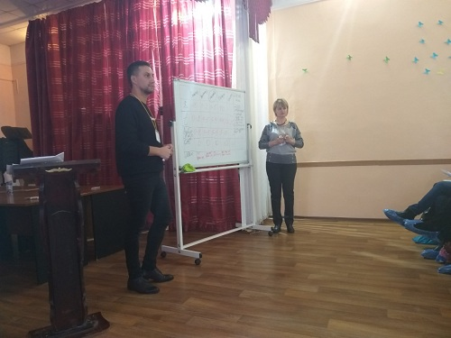
негосударственных коммерческих организаций, благотворительных фондов. Данное мероприятие было проведено в форме круглых столов и практической площадки, где были рассмотрены следующие вопросы:
- «Нормативно-правовое обеспечение межведомственного взаимодействия в решении проблем наставничества, попечительства, волонтерства»
- «Представление положительного опыта/актуальных проблем наставничества, волонтерства, попечительства»
- «Алгоритм работы с ИПРиЖ: подготовка, реализация, анализ».
По результатам работы площадок участниками форума была принята резолюция.
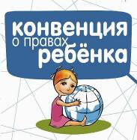

День правовой помощи
В день подписания Конвенции о правах ребенка 20 ноября ежегодно отмечается Всероссийский день правовой помощи детям.
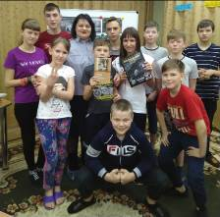
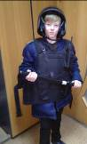
КГКУ «Сосновоборский детский дом» провел ряд информационно-просветительских экскурсий на темы «Защита жилищных и имущественных прав воспитанников», «Защита личных прав», «Моя ответственность перед законом».
Воспитанники старшего школьного возраста побывали в отделе судебных приставов по г. Сосновоборску, где узнали, что служба судебных приставов в России действует уже 154 года. Старший судебный пристав Глаас Антон Александрович рассказал о функциях и задачах, которые выполняют приставы: организация принудительного исполнения судебных актов судов, осуществление контроля за обеспечением безопасности при совершении исполнительных действий и применении мер принудительного исполнения, исполнение производств по взысканию алиментов с должников.
Во время экскурсии в ОП МО МВД России «Березовский» по г. Сосновоборску к старшим воспитанникам присоединились ребята среднего школьного возраста. Ребятам рассказали о деятельности отдела по делам несовершеннолетних, показали дело на подростка, поставленного на профилактический учет, предупредили ребят о последствиях такого учета. Потом мальчишки и девчонки с удовольствием и наперебой примеряли на себя боевое спецснаряжение.
В администрации города Сосновоборска нас встретила заместитель Главы города по социальным вопросам Романенко Екатерина Олеговна, которая также является представителем Уполномоченного по правам ребенка в г. Сосновоборске. Воспитанники узнали, какими правами и обязанностями обладает Уполномоченный по правам ребенка, как и по каким вопросам можно обратиться к нему за помощью. 5

№16 декабрь 2019г.

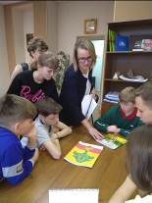
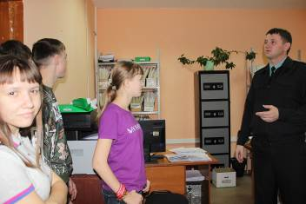
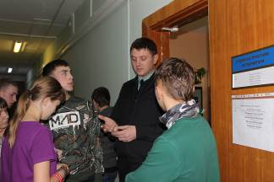
А еще наши ребята стали первыми, кто увидел новый герб нашего города, который Екатерина Олеговна торопилась представить в этот день на городском Совете депутатов! Также дети задавали много вопросов начальнику отдела опеки и попечительства в отношении несовершеннолетних Бибковой Ольге Павловне и секретарю комиссии по делам несовершеннолетних и защите их прав Павловой Наталье Николаевне.
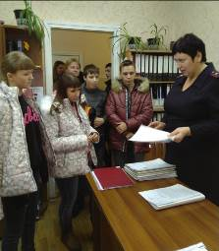
Очень оживленно прошла встреча со старшим прапорщиком внутренней службы ЛИУ-37 ГУФСИН России по Красноярскому краю Ермоленко Натальей Викторовной. Задача взрослых – уберечь детей от опасных необдуманных поступков, не дать сломать жизнь себе и другим людям, - подчеркнула Наталья Викторовна. Сотрудники ЛИУ-37 передали воспитанникам книги – Энциклопедия для детей – Астрономия, А. Гайдар «Тимур и его команда».
Обобщающим итогом стало открытое занятие социального педагога Гнеушевой Галины Николаевны «Право – универсальный регулятор отношений людей в обществе».
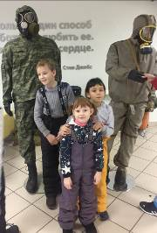

Сибирский щит
23 ноября воспитанники КГКУ «Сосновоборский детский дом» посетили Военно-патриотический фестиваль «Сибирский щит», который проходил в центре экстремальных видов спорта «Спортэкс». Ребята посетили выставку оружия, военной и специальной техники силовых структур, спецназа (ОМОН), спасателей МЧС, прослушали рассказы специалистов о представленных экспонатах. Ребята с удовольствием рассматривали и самостоятельно опробовали в действии представленные средства связи: рации, телефоны, модели самолетов. Большой интерес вызвали показательные выступления спецподразделений органов правопорядка и команд-участниц финального регионального этапа военно-спортивных игр: 6
№16 декабрь 2019г.

«Зарница» и «Орленок». Бурю эмоций у воспитанников вызвала тренировка в разборке-сборке автомата Калашникова. Воспитанники с удовольствием примеряли на себя специальную экипировку: бронежилеты, каски, противогазы, щиты, парашют. Рассказ о службе в органах внутренних дел особенно заинтересовал воспитанников и вызвал у них желание в будущем стать сотрудниками силовых структур.
В завершении мероприятия ребят угостили настоящей солдатской кашей, приготовленной на полевой кухне. По приезду домой воспитанники еще долго делились между собой полученными впечатлениями.

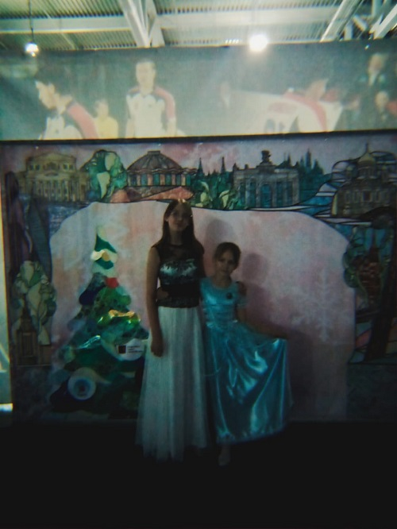
Новогодняя елка в Москве
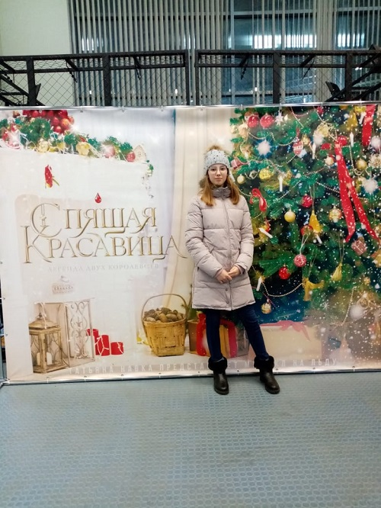
С 24.12. по 26.12 в г. Москве в преддверии Нового года собрали со всей Страны талантливых ребят, достигших успехов в спорте, творчестве, учёбе из числа детей-сирот и детей, оставшихся без попечения родителей. Уже несколько лет как данное мероприятие становится доброй традицией. В этом году Новогодняя ёлка организована Минпросвещением России и проводится уже в третий раз. В ней принимали участие 1000 детей-сирот из всех регионов России.
Новогодняя программа стартовала 24 декабря. Юные гости побывали на обзорной экскурсии по столице, посетили океанариум. Для них состоялись вечер знакомств, где каждая делегация представила свой регион и продемонстрировала национальные костюмы, а также новогодняя дискотека и цирковое представление с вручением подарков.

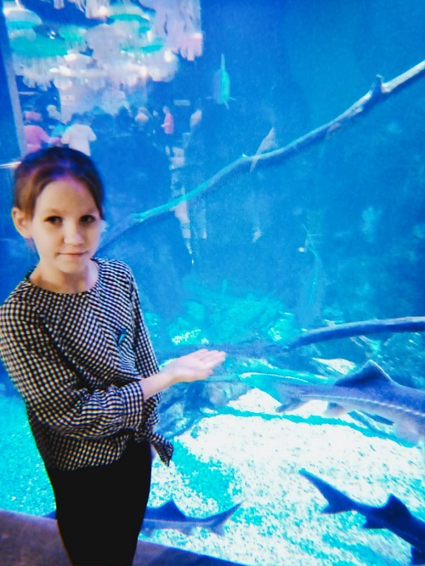
Ледовое шоу Т.А. Навки «Спящая красавица» стало основным событием Новогодней ёлки. Данное мероприятие позволила воспитанникам получить массу эмоций и впечатлений.
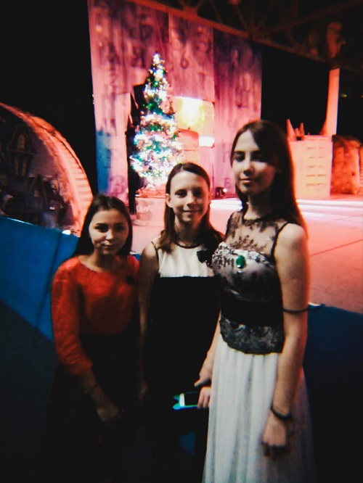
7

№16 декабрь 2019г.

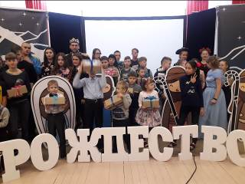
Новогодние елки
18 декабря уже по сложившейся новогодней традиции к нам в гости со спектаклем «Золушка на новый лад» приехали представители БФ «Поддержка». В этом году рождественскую сказку смогли посмотреть не только наши воспитанники и сотрудники, а также ребята из Железногорского детского дома, дети из приемных семей. После спектакля каждый ребенок получил знак внимания в виде волшебной коробочки с очень приятными сюрпризами.

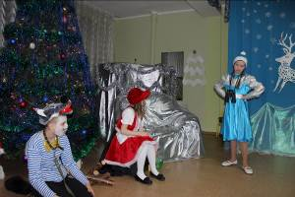
23 и 25 декабря в нашем доме прошли новогодние праздники для воспитанников. Открыли новогоднюю неделю старшие ребята, представив на суд зрителей спектакль «Новогодний переполох».
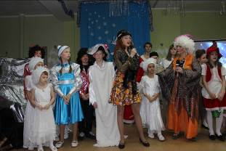

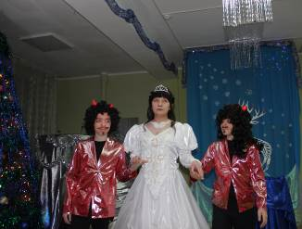
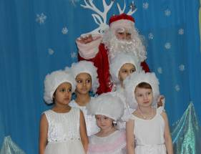

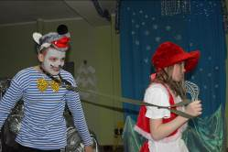


8 8
№16 декабрь 2019г.

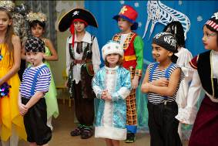

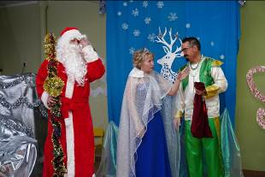
Очень весело и шумно прошел праздник у малышей «Дед Мороз и Хоттабыч». Неожиданный гость веселил ребят и никак не мог понять, кто же такой Дед Мороз. А напоследок обнаружилось, что он съел все подарки! Пришлось двум волшебникам применять все свои колдовские способности, чтобы каждый ребенок получил свой долгожданный сладкий подарок.

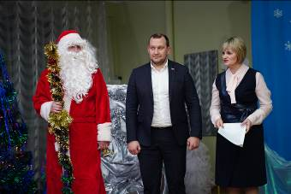

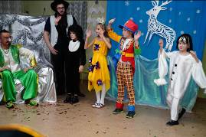

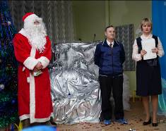
Гостями праздника стали наши давние гости депутат Сосновоборского городского совета Бойков Алексей Петрович и руководитель городского клуба здорового образа жизни «Оптималист» Тесля Николай Владимирович, а также представители ГУФСИН, который поздравили ребят, сотрудников с наступающим Новым годом и как всегда подарили подарки. Спасибо огромное за внимание к нашим детям!
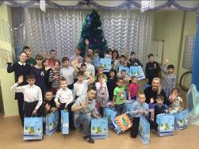
Лента
Благодаря чуткому вниманию взрослых, наши ребята получают не только сладкие, но и нужные подарки. Ежегодно в гипермаркетах Лента проводится акция «Дерево желаний». Каждый ребенок загадывает желание, красиво оформляет его на открытке, поделке и сотрудники Ленты в начале декабря оформляют Дерево желаний. Каждый посетитель, желающий подарить радость ребенку из детского дома, выбирает любую поделку и, согласно пожеланиям, собирает подарок. Ребята под 9
№16 декабрь 2019г.


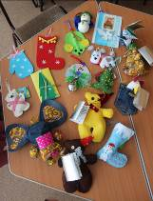
руководством воспитателей смастерили замечательных мышат, которые украсили елки в домах людей, желающих исполнить мечту.


Поздравить ребят перед новогодними праздниками пришли представители интернет и кабельного телевидения СигмаТелеком.
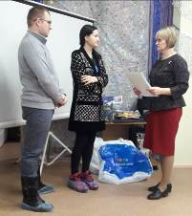
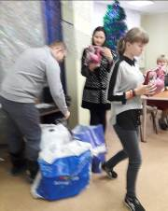

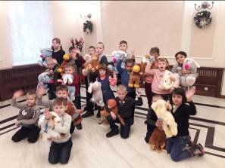

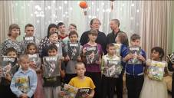
Уже традиционно каждый год наших воспитанников приглашают на спектакль в театр «Пушкина». В этом году ребята смотрели спектакль «Кот Леопольд». Перед спектаклем в холле Дед Мороз и его помощники провели театрализованное представление с фокусами, сюрпризными моментами, а после каждый воспитанник получил мягкую игрушку и шоколадку.
Регбийная команда
Еще одним сюрпризом для детей стал приезд спортсменов регбийной команды. Ребята с увлечением слушали рассказ о тренировках, спортивной жизни гостей.
Серебряный дождь
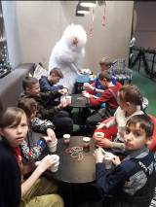
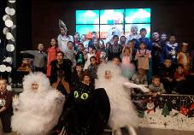
Настоящим подарком стало посещение новогоднего представления в студии Серебряного дождя. Веселые снежинки, сказочные герои, Дед Мороз и Снегурочка не давали скучать в этот день. До представления каждый ребенок получил браслет с определенным цветом. Разделившись на группы, ребята пошли на мастер-классы и своими руками каждый сделал подарок, а кто- то зажигал вместе со Снегурочкой на танцполе. В заключении праздника каждый ребенок получил сладкий подарок в виде новогоднего пряника.

10
№16 декабрь 2019г.


Проект "Ванечка.ру" - первая в России база потенциальных родителей
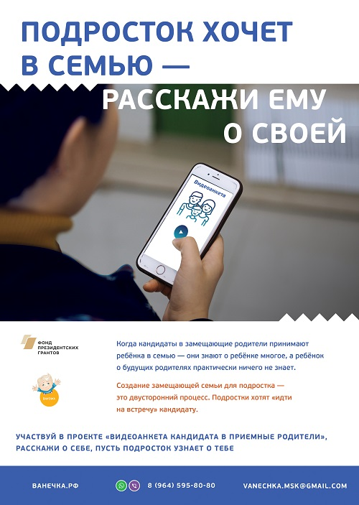
В соответствии с предварительно достигнутыми договоренностями о возможности реализации проекта «Видеоанкета кандидата в приёмные родители: как рассказать ребенку о себе» на территории Красноярского края, сообщаем, что указанный проект вошел в число победителей второго конкурса Фонда президентских грантов 2019г.
Проект «Видеоанкета кандидата в приемные родители: как рассказать ребенку о себе» планируется к реализации с ноября 2019г. по октябрь 2020г. на территории 5 пилотных регионов: Московская область, Республика Башкортостан, Ульяновская область, Свердловская область, Красноярский край. Проект направлен на устройство детей-сирот и детей, оставшихся без попечения родителей, в возрасте от 10 до 17 лет.
Цель проекта – содействие в подборе замещающей семьи ребенку, проживающему в организации для детей-сирот, с использованием видеоанкет кандидатов в замещающие родители. Участвуя в этом проекте, кандидаты смогут рассказать о себе, как о будущих родителях, принимающих на воспитание в семью ребенка.
В рамках проекта для специалистов, работающих в сфере семейного устройства детей-сирот и детей, оставшихся без попечения родителей, будет организована подготовка и постоянная поддержка по работе с технологией подбора замещающей семьи с использованием видеонакеты кандидатов в замещающие родители, а также будет предоставлен специальный доступ на сайт ванечка.рф р раздел, где будут размещены видоанкеты.
Кандидаты в замещающие родители, вошедшие в число участников проекта, получат информацию о том, почему важно, чтобы дети знакомились с информацией о них, а также кандидатам будет оказано консультативное и техническое содействие в видеосъемке и размещении видеоанкет, с участниками будет работать команда проекта: эксперты, психологи, волонтёры.
Более подробную информацию Вы можете узнать пройдя по Этой ссылке, а также на официальном сайте https://ванечка.рф 11

№16 декабрь 2019г.
именинники ноября - декабря

сотрудники: воспитанники:
Хвостова Елена Владимировна мл. воспит . Качалин Матвей
Бондаренко Нина Ивановна воспит. Павлова Екатерина
Андреева Людмила Михайловна мл. воспит. Воронин Роман
Карпова Татьяна Ивановна мл. воспит. Чеботарев Богдан
Греблюнас Ольга Владимировна мл. воспит.
Бурков Александр Анатольевич инстр. по труду
Мачехина Ксения Александровна мед. сестра
будем поздравлять в январе!
Полухина Эльвира Владимировна пищеблок Челин Никита
Глухова Яна Юрьевна секретарь Шевелев Виталий
Кутявин Роман Владимирович педагог – психолог
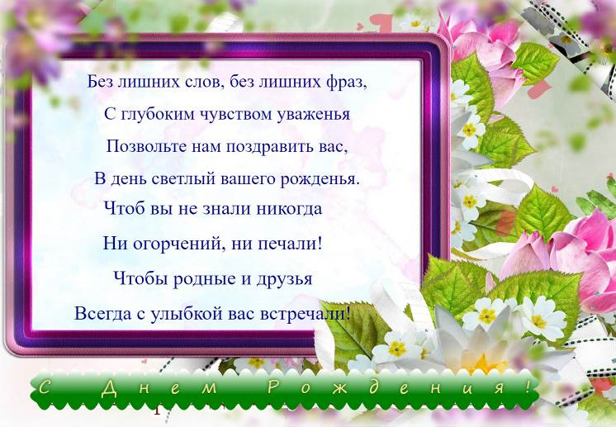

12

